（ 四年级 ） 备课教员：杜老师
第一讲 算式谜
- 教学目标： | 知识目标 | 1. 学会利用运算法则和推理方法，将给定的数填入适当的位置。  2. 能利用多位数乘多位数和除数是两位数的除法正确解答算式谜。
- 教学目标： | 能力目标 | 1. 培养思维能力，训练逻辑思维推理能力。  2. 提高自主分析能力。
- 教学目标： | 情感目标 | - 通过填数的练习，培养学生分析问题和解决问题的能力，提高对数学的兴趣。  2. 养成良好的思维习惯。
二、教学重点： | 根据有关的运算法则、数的性质来进行正确的推理、判断。
三、教学难点： | 分析数据之间的关系，找到突破口，逐步试验，分析求解。
四、教学准备： | PPT
五、教学过程：

第一课时（50分钟）
- 导入（5分)
【设计意图：理解简单的乘、除法算式谜，并引入本堂课讲解重点多位数乘两位数和除数是两位数的除法算式迷。】
师：今天我们将要进行一次大比拼，一堂课下来，最后获胜的小组将会有大礼
哦，我们先分组，然后自己选好队名。（可以加入积分制）
生：（分组，选队名。）
师：最近阿派、卡尔。欧拉三人去野外探险一不小心进入了一个地下城堡，里
面有4个箱子，但每个箱子上都有特有的密码。听说里面有宝物，三人想
了各种办法也没有打开箱子，现在他们打算向你们求救，只要打开箱子，
宝物就归你们，你们想要吗？
生：想。
师：出示宝箱和密码。
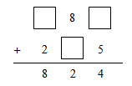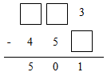
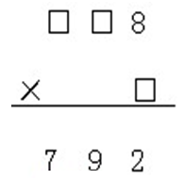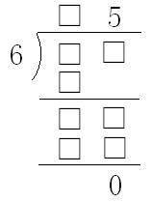
生：学生尝试解答，并说明方法。（获胜后可以获得小礼品）
师：大家都非常棒，我们刚才打开的这些密码是什么？
生：算式谜。
师：什么是算式谜？有知道的吗？
生：（学生尝试）
师总结：算式迷：一般指那些含有未知数字和未知运算符号的算式。这种不完整的算式，就像“谜”一样，要解开这样的谜，就得根据有关的运算法则、数的性质来进行正确的推理、判断。算式谜问题主要有添加运算符号、或填算式，填数字等。这些我们已经学习过了，算式谜也有横式的，也有竖式的。今天我们就要深入学习这些算式谜。
【探究新知，引入新课：
我们已经学过了加、减和简单的乘、除法的算式谜，应用这些知识我们继续学习复杂一点的乘、除的竖式算式谜。】
【板书课题：算式谜】
二、探索发现授课（40分）
（一）例题1：（10分）
在□内填上合适的数，使下面的算式成立。
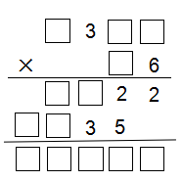
讲解重点：通过观察已知的数字解决四位数乘两位数的算式谜。
师：同学们，我们今天要学的是数学中的谜语，看到例题1，你有什么想法呢？
生：这两个竖式是没有写完的竖式。
师：是的，这是两个没有写完的竖式，这就是我说的数学谜语——算式谜，你
们可以猜出它的答案吗？想一想。
生：这个有点难，但可以试试。
师：呵呵，说话这么没自信，可不像你们。你们要知道不管是猜谜语，还是解
答算式，找到突破口才是关键，所以你们要找突破口。想一想，和同桌讨
论交流。
【生讨论中，师巡视加入学生中】
师：讨论得这么激烈，那讨论出结果没？
生：这是一个四位数乘两位数的乘法竖式，可以根据乘法运算法则来解题。
师：哦！看来是找到了方法咯，接着说。
生：先看个位，因为□×6所得积尾数是2，可以知道第一位乘数个位是2或7。
师：为什么呢？
生：因为□×6所得积尾数是2，只有2×6，6×7的尾数是2。
师：有两个答案，那它们都正确吗？
生：我们可以看到第一位乘数个位×第二位乘数十位所得积尾数是5，可以确定
第一位乘数个位是7。
师：为什么呢？
生：将7和2代入既可以知道第一位乘数个位是7，第二个乘数的十位是5。
师：7×6=42，向十位进4,6×□+4所得末尾是2,第一位乘数十位是多少呢？
生：根据这个条件可以推出第一位乘数十位是3或8。
师：那3可以吗？
生：不可以。□337×56，十位上乘5的列式中得出是□□85，而题目中是3。
师：唉，不错，看来同学们都学会了排除法了，那8可以吗？
生：可以，乘出来跟题目中一样是□□35。
师：又确定一个数了，看来离我们的成功不远咯！我们填入数字后，可以看到
□387×6=□□22，第一位乘数千位应该是多少？
生：当第一位乘数千位是1时，等式才成立。
师：非常棒，如果是2的话，就是5位数了，那么两个乘数分别是多少？
生：第一个乘数是1387，第二个乘数是56。
师：带入竖式试一试，看看是否正确。
（培养学生养成自我检验的好习惯）
生：（学生上台尝试）
板书：
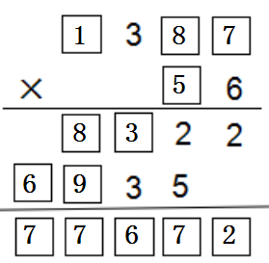
师：同学们都掌握了吗，我们来试下练习一吧。
练习1：（5分）
在□内填上合适的数，使下面的算式成立。
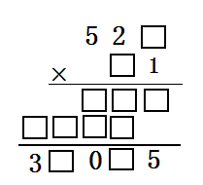
分析：
观察积的尾数是5，可知第一个乘数的个位是5，又因积的万位数是3，可知第二个乘数的十位是6，可知第一个乘数是525，第二个乘数是61。
板书：
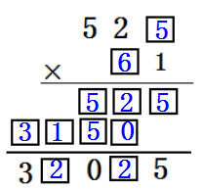
- 例题2：（10分）
在□内填上合适的数，使下面的算式成立。
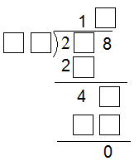
讲解重点：根据被除数÷除数=商，分析被除数、除数、商之间关系，并会根据除法解题。
师：这个算式谜与例题1有什么区别呢？你们先自己观察讨论。
【生讨论中，师巡视，参与到他们中】
师：每一次讨论，XXX同学都是这么认真，激情。那你可以把讨论的结果分享给
大家吗？
生：可以！这个竖式是三位数除以两位数的除法竖式，和例题1的乘法竖式不
一样。所以我们要用有关于除法运算法则来解这题。
师：嗯，把解题的主要思路找出来了。那还有其他的吗？
生：竖式中告诉了没有余数。
师：是的，告诉了没有余数，那这对解题有帮助吗？
生：有，知道没有余数后，可以根据被除数÷除数=商进行解题。
师：不错，我们根据被除数÷除数=商进行解题，那我们先看到商十位上的数字。
请一位同学来说下，你们发现了什么？
生：由商的十位上是1，1与除数的乘积最高位是2，可以推出除数的十位是2。
师：我们再来看看被除数个位，它是个8，你们又想到什么呢？
生：然后看到被除数的个位上的8，可知第一次除后余下48，48除以2□的余
数是0，我们可以知道什么？
生：当除数的个位是4时，刚好除尽，因此可以知道除数乘以1的积是24，除数
就是24。
师：商是多少呢？
生：用48÷24=2，可知商是12。
师：被除数是多少呢？
生：被除数就为288。
师：现在请一位同学上来板书一下。
板书：
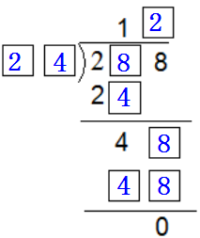
练习2：（5分）
在下面□内填上合适的数，使下面的算式成立。
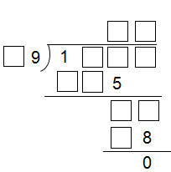
分析：
由第二次除后余下□8，可知□□×□9=□8，可知商的个位是2。第一次除后余下□□5，可知商的十位是5。知道商是52，根据被除数的千位为1，可知除数的十位数是2或3，39×5□十位上乘得出195，39×□2个位上乘得出78,195□+78＞2000，要进位使得被除数千位是2，不符合题意。可得知除数是29，商是52，即可解答。
板书：
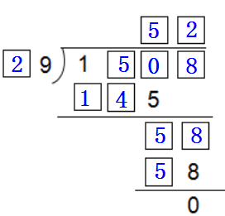
- 小结：（5分）
“算式谜”一般是指那些含有未知数字或缺少运算符号的算式。解决这类问题，可以根据已学过的知识，运用正确的分析推理方法，确定算式中的未知数字和运用符号。由于这类题目的解答过程类似全平时进行的猜谜语游戏，所以，我们把这类题目称为“算式谜题”。
第二课时（50分）
- 复习导入（3分）
【设计意图：通过游戏的形式让学生回顾有趣的算式谜的概念，通过小组合作讨论，提高学生学习算式谜的兴趣。】
师：恭喜大家闯过了上节课乘、除法算式谜的第一关，下面我们来进行一个有趣的游戏，看看哪个小组能够拿到更多的积分，准备好了吗？
生:准备好了。
师：游戏的名字叫做24点游戏。（可以用动漫里的24点游戏）
规则：给出4个数字,所给数字均为有整数,用加、减、乘、除(可加括号)把给出的数算成24,每个数必须用一次且只能用一次,先算出结果者获胜。
（出示PPT）
如：2、3、4、6和6、7、8、3。
如：4、5、6、8和5、6、7、6。
生：（学生比拼， 正确的可以获得加分，错误，机会给对面小组回答）
师：刚才我们进行的24点计算比拼是不是很考验脑力，那只给了四个数，让我
们用加、减、乘、除或者是括号去让结果等于24，这样的算式其实就是我
们数学中的算式谜里的一种。
师：接下来我们继续来学习另外的一些算式谜吧。
二、探索发现授课（42分）
（一）例题3：（10分）
下面是一个残缺的乘法算式，只知道其中一个数字“8”，请你补全，并求出算式的积。
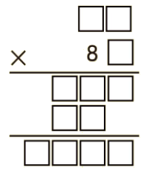
讲解重点：运用推理的方法，找到关键的突破口，掌握两位数乘两位数的各个特征，加深理解乘法算式谜。
师：观察这个算式谜和我们上节课学的有什么不一样？
生：上节课是学的乘法算式谜中有比较多的数字，现在这个乘法算式谜只有乘
数上有一个数字。
师：嗯，观察得很仔细，刚刚听到有同学说太难了，其实难不难，只有付出努
力才知道。
师：通过上节课的学习，我们知道解算式谜的关键在于突破口。那大家互相讨
论交流看是否能找到突破口。
生：从竖式看第一个乘数是两位数，它与第二个乘数的十位8相乘的积仍是两
位数。
师：哦，这么快就找出来了。我们一起看一看，当积仍是两位数时，第一个乘
数可能是多少？
生：第一个乘数只可能是10，11或12三种情况。
师：有没有可能是13？
生：不可能，因为13×8结果等于三位数了。
师：那应该如何确定到底是哪一个数呢，如何找突破口？
生：第一个乘数乘以第二个乘数的个位，乘积是三位数。
师：我们一起看看，如果第一个乘数是10或11，第二个乘数的个位即使是9，乘
积也是两位数，可见第一个乘数10或11不合题意。所以第一个乘数是多少？
生：第一个乘数只能是12。
师：所以第二个乘数的个位是多少？
生：第二个乘数的个位是9。
师：这样便可把所有空缺补上并求出乘积了。大家试一试。
板书：
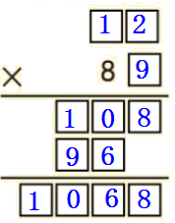
练习3：（5分）
在图的残缺算式中，只写出3个数字1，其余的数字都不是1。那么这个算式的乘积是多少？
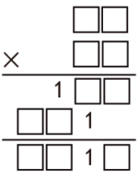
分析：
因第四行的末尾是1，第五行的右数第二位是1，可知第三行的右数第二位是0，根据乘法口诀，第一行的末尾只能是1，3，7，9，第二行和它对应的数应是1，7，3，9中的一个数，1不合题意，又因第三行的右数第二位是0，第三行的数只能是一百零几，第一行的数只能是21或51，52，53，54，第二行的个位只能是5或2，21，52，54，不合题意，第一行只能是53，第二行是72，据此解答。
板书：
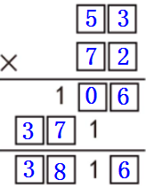
（二）例题4：（12分）
将0、1、2、3、4、5、6 这7个数字填在下面的方框内，每个数字恰好出现一次，组成一个整数算式。
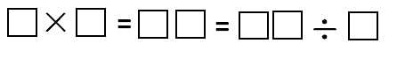
讲解重点：运用0、1的数的特殊性，学会用推理的方法解决横式类算式谜问题。
师：同学们，这又是一个很有趣的算式谜，是不是很奇妙呢？
生：嗯，既有趣也很奇妙。
师：是的，所以现在我们接着学习这种算式谜，看大屏幕。
生：好。
师：观察要想把这些数字填写进去，我们最笨的方法是什么？
生：一个一个数去尝试。
师：是的，要想简单点的填写这些数字，应该怎么办呢？
生：推理出来。
师：那大家互相讨论交流看是否能找到突破口。
生1：0既不能做乘数，也不能做除数。
师：所以可以做乘数或除数只有1，2，3，4，5，6。
生2：1不能做乘数，任何数乘1都不变。
师：如果1是乘数或者除数，所得积或商与另一个乘数或者被除数相同，不合
题意。我们应该怎么办呢？
生：将剩下的数代入验证。
师：因为□×□=□□，会有哪些情况？
生：用2×5=10。
师：如果2×5=10，余下的数字组成的除法算式结果都不等于10，不合题意。
生：2×6=12。
师：如果2×6=12，2出现2次，不合题意。
师：3×4=12。
师：如果3×4=12 ，而60÷5=12 符合题意。所以:3×4=12=60÷5。
板书：
3×4=12=60÷5

练习4：（5分）
将1,2,3,4,7,9 这6个数字填在下面的方框内（每个方框内只填一个数字），每个数字恰好出现一次，组成一个正数算式。
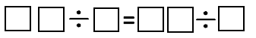
分析：
将1,2,3,4,7,9 这6个数字填在方框内，每个数字恰好出现一次，两个除法算式有个共同的商，这个商只能是7，因为49÷7=7，21÷3=7，据此填写。
板书：
49÷7=21÷3

例题5：（选讲）
在下面的乘法算式中，文字“伊”、“嘉”、“儿”分别代表一个不同的数字，每个空格代表一个数字，求“伊”、“嘉”、“儿”各代表什么数。
伊 嘉 儿
× 伊 嘉 儿
□ □ □ 9
□ □ □ 4
□ □ □ 1
□ □ □ □ □ □

讲解重点：熟练运用乘法口诀，学会用乘法数字算式谜的方法文字算式谜问题。
师：这种算式谜和我们前面学习的有什么不一样？
生：前面学习的都是数字的算式谜，现在这个乘数都是文字。
师：通过前面的学习，我们知道解算式谜的关键在于突破口。那大家互相讨论
交流看是否能找到突破口。
生：“儿×儿”=9，儿等于3。
师：哦，这么快就找出来了。我们一起看看到底“儿”字是不是代表数字3呢？
师：从数字1代入到数字9，两个相同数相乘，只有3×3=9，所以“儿”=3。
“嘉”是多少呢？
生：因为3乘“嘉”的积的末尾是4，所以我们可以知道“嘉”=8。
师：因为只有3×8积的个位是4，所以“嘉”=8，那么“伊”等于多少呢？
生：根据3乘“伊”的积的末尾是1，所以我们可以知道“伊”=7。
师：现在大家知道了“伊”=7，“嘉”=8，“儿”=3，代入进去试一试，看看
你是否推出了正确的答案。
生：（学生尝试）。
板书：
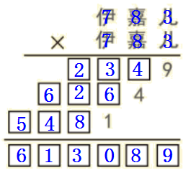

练习5：（选做）
下面的乘法算式中，每一个汉字表示一个数字，不同的汉字代表不同的数字，相同的汉字代表相同的数字，那么这些不同汉字代表的数字分别是多少？
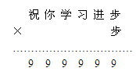
分析：
根据题意，步×步个位上是9，有7×7=49或3×3=9，若是3的话，第二位“进”也是3，不符合题意。所以确定“步”是7，再根据乘法各部分之间的关系解答即可。
板书：
1 4 2 8 5 7
× 7
9 9 9 9 9 9
- 总结：（5分）
解决算式谜题，关键是找准突破口，推理时应注意以下几点：
1．认真分析算式中所包含的数量关系，找出隐蔽条件，选择有特征的部分作出局部判断；
2．利用列举和筛选相结合的方法，逐步排除不合理的数字；
3．试验时，应借助估值的方法，以缩小所求数字的取值范围，达到快速而准确的目的；
4．算式谜解出后，要验算一遍。
- 随堂练习：
- 在下面竖式的方框内填上合适的数字，使竖式成立。
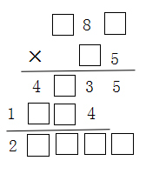
板书：
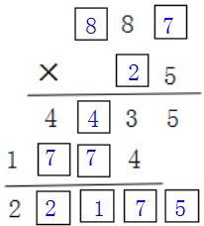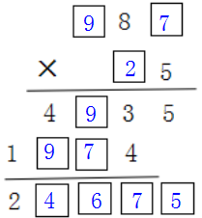
2. 在下面竖式的方框内填上合适的数字，使竖式成立。
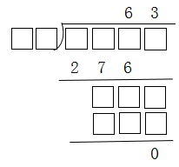
板书：
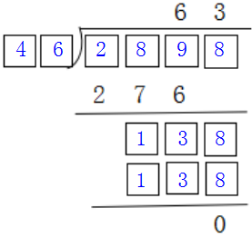
3. 在□内填上合适的数，使下面的算式成立。
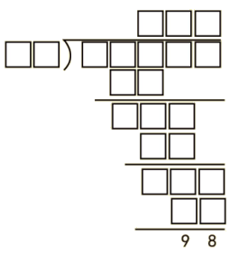
板书：
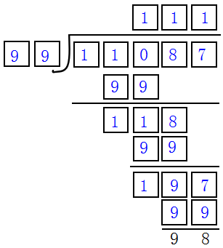
4. 将1-9这9个数字分别填入横式的方框中，每个数字恰好用一次，使等式成立，现已将8填入，则方框里分别填几？
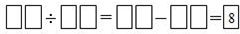
板书：
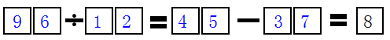
- 下面算式中，每个汉字表示一个数字，那么当竖式成立时，伊×嘉×儿=（ ）。
伊 嘉
× 儿 3
□ □ □
□ □ □
2 0 1 3

板书：
伊=6 嘉=1 儿=3 伊×嘉×儿=18

家庭作业
主管评价
主管评分
课后反思  （不少于60字） | 整体效果
课后反思  （不少于60字） | 设计不足之处
课后反思  （不少于60字） | 设计优秀之处

